Приложение № 2
к Распоряжению Комитета имущественных отношений Санкт-Петербурга

от №

Схема расположения границ публичного сервитута
Обзорная схема границ публичного сервитута
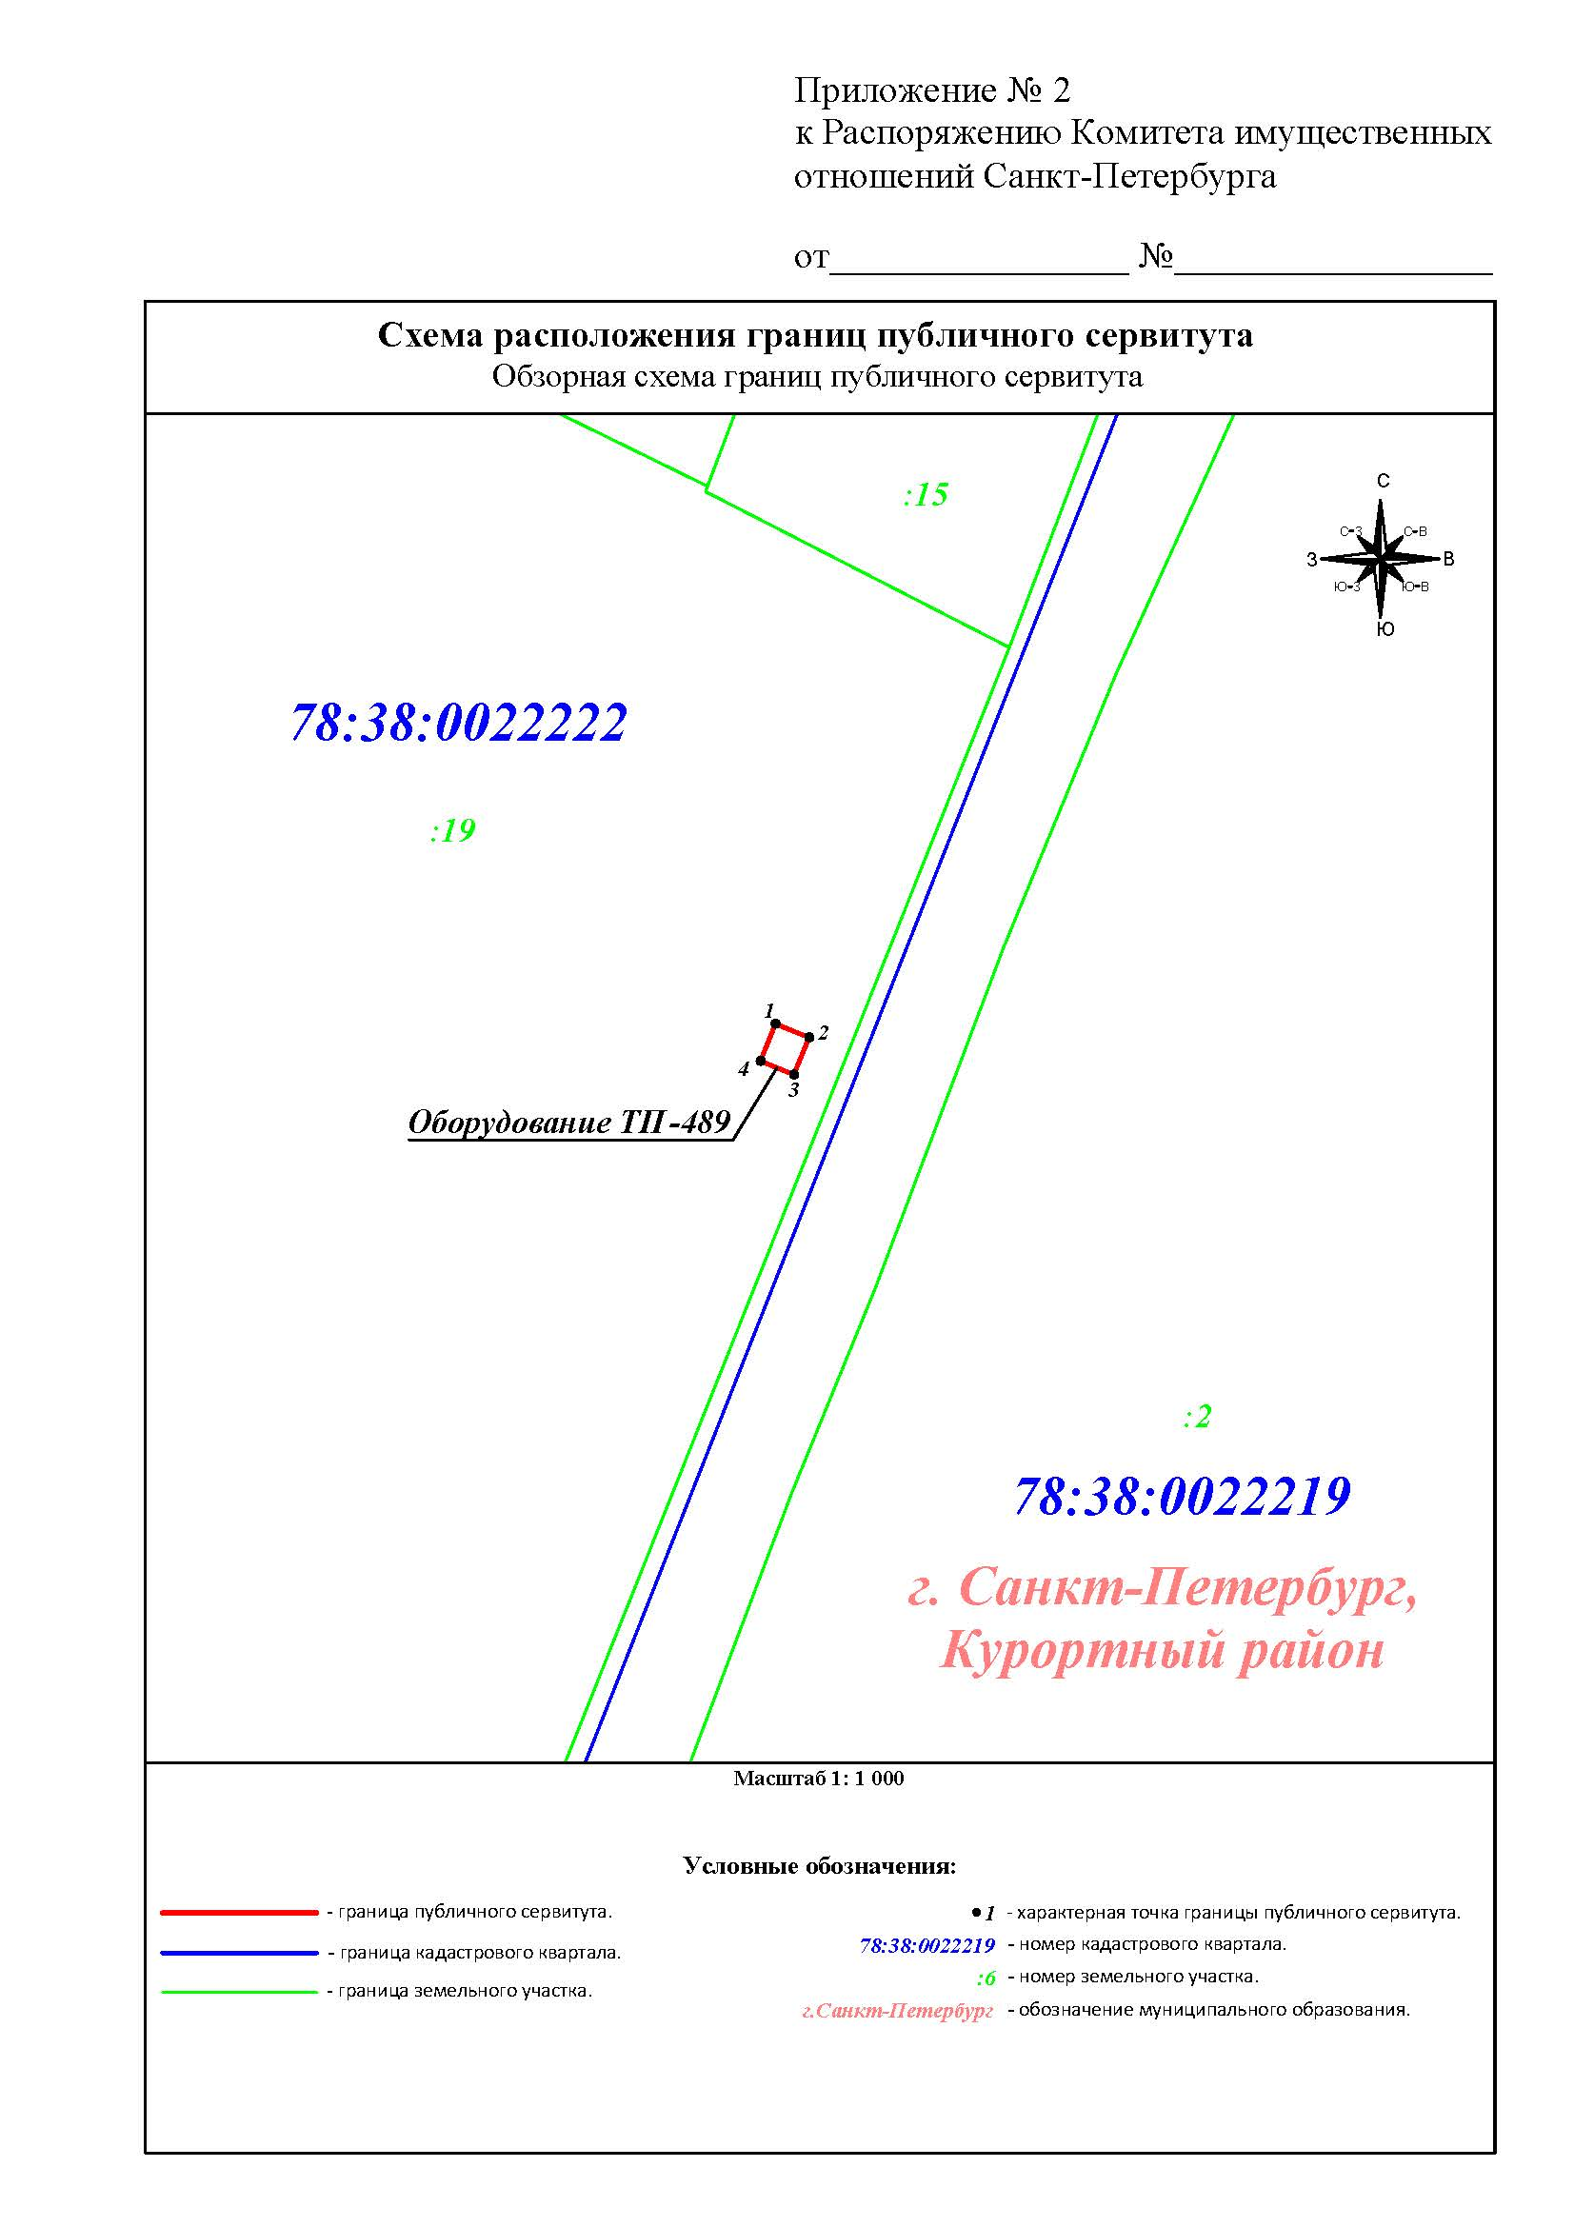
Масштаб 1 : 1 000

Условные обозначения:
 | - граница публичного сервитута | 1 | - характерная точка границы публичного сервитута
 | - граница кадастрового квартала | 78:38:0022219 | - номер кадастрового квартала
 | - граница земельного участка | :6 | - номер земельного участка
 |  | г.Санкт-Петербург | - обозначение муниципального образования

